医疗信息管理系统
门急诊挂号工作台操作说明

状态： |  | 标识号：
草稿： |  | 当前版本：
评审： |  | 前一版本：
初始版： |  | 发布尔日期：

北京瑞得恒达计算机系统工程有限公司

修改历史
日期 | 版本 | 作者 | 修改内容 | 评审号 | 更改请求号
2005-09-15

1. 前言 - 3 -
1.1 读者对象 - 3 -
1.2 参考文献 - 3 -
2. 导读和术语 - 3 -
2.1 导读 - 3 -
2.2 术语解释 - 3 -
3. 常用操作命令、快捷键 - 4 -
4.挂退号工作台操作常用说明 - 5 -
4.1 工作台登陆 - 5 -
4.2 挂退号功能 - 6 -
4.3 卡帐户管理功能 - 10 -
4.4 票据管理及结算功能 - 13 -
4.5 患者信息维护及报表 - 14 -

1. 前言

1.1 读者对象
本规范的适用读者为挂号操作员，软件系统管理人员。

1.2 参考文献
- 《江苏省人民医院信息系统升级项目系统需求分析报告》

2. 导读和术语

2.1 导读
本文对<医疗信息管理系统>“挂退号工作站”的操作说明及操作常规以及在使用“挂退号工作站”过程中经常碰到的问题进行了详细说明。
操作说明部分,对如何操作挂退号工作站用一步一步引导的方式进行了详细的描述,适合于对系统操作没有任何基础的操作人员阅读。
阅读本手册的操作人员需要具有计算机操作的最基础知识,比如:计算机键盘的布局,如何使用计算机键盘,会使用拼音进行计算机输入。
本文是操作人员操作<医疗信息管理系统>“挂退号工作站”的基本读物,请相关操作人员务必在使用“挂退号工作站”之前,实践并熟练掌握文中的各部分内容。

2.2 术语解释
本部分主要介绍本文所使用的常用术语
【点击】：移动鼠标使屏幕的光标移动到需要的位置，敲一下鼠标左键，也称单击鼠标左键。
【双击】：移动鼠标使屏幕的光标移动到需要的位置，快速（连续）敲两下鼠标左键，也称双击鼠标左键。
【工具条】：工具条位于每个界面的第二行。一般来说，每个功能的操作界面都会带有能够操作本界面的一系列命令按钮，每个按钮定义所在界面（功能）的一个特定的操作。通过鼠标点击此按钮可以启用某命令按钮所定义的功能。（图 2.2.1， 2.2.2）
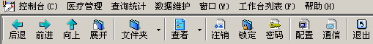
图 2.2.1
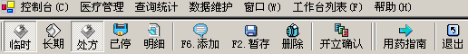
图 2.2.2
某些命令按钮也可以通过热键（热键一般显示在命令按钮的文字上）例如：图 2.2.2中的F6就是本命令按钮的热键（注F6指的是键盘上最上方的一般功能键，而不是字母串F 6）的方式启动。
【标签页】：标签页（页面）中包涵实现特定功能的操作区域。
【文本框】：可以手动输入字符的空白区域。
【菜单栏】：菜单栏包涵了许多的菜单选项，选择不同的菜单选项则可以进行不同的操作。
【右键菜单】：鼠标右键，单击鼠标右键自动弹出的菜单选项。每一个菜单选项可以实现一定的功能。
【回车】：键盘中的“回车”（Enter）键。
【焦点】：界面中光标所在的区域位置。

3. 常用操作命令、快捷键
按钮名称 | 快捷键 | 作用说明
保存 | F2 | 保存信息
帮助 | F3 | 打开帮助窗体
刷新 | F5 | 刷新当前界面
新建 | F6 | 新建信息
删除 | Ctrl + D | 删除信息
前项信息 | Ctrl + PgUp | 显示前一项信息
后项信息 | Ctrl + PgDn | 显示后一项信息
第一项信息 | Ctrl + Home | 显示第一项信息
最后一项信息 | Ctrl + End | 显示最后一项信息
复制 | Ctrl + C | 复制选择的信息
粘贴 | Ctrl + V | 粘贴复制过的信息
打印 | Ctrl + P | 打印当前界面
退出 | Ctrl + Q | 退出当前界面或者系统

4.挂退号工作台操作常用说明

4.1 工作台登陆
双击桌面上的工作台图标，启动登陆界面（图4.1.1）输入登陆名称（工号）和密码，选择门诊挂号工作台，点击登录。
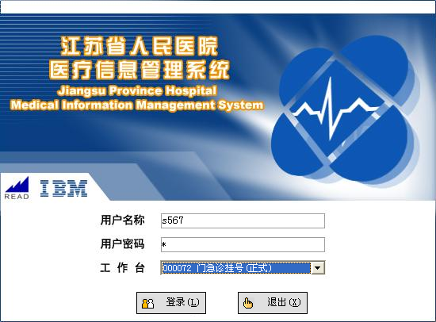
图4.1.1
进入后界面如图4.1.2
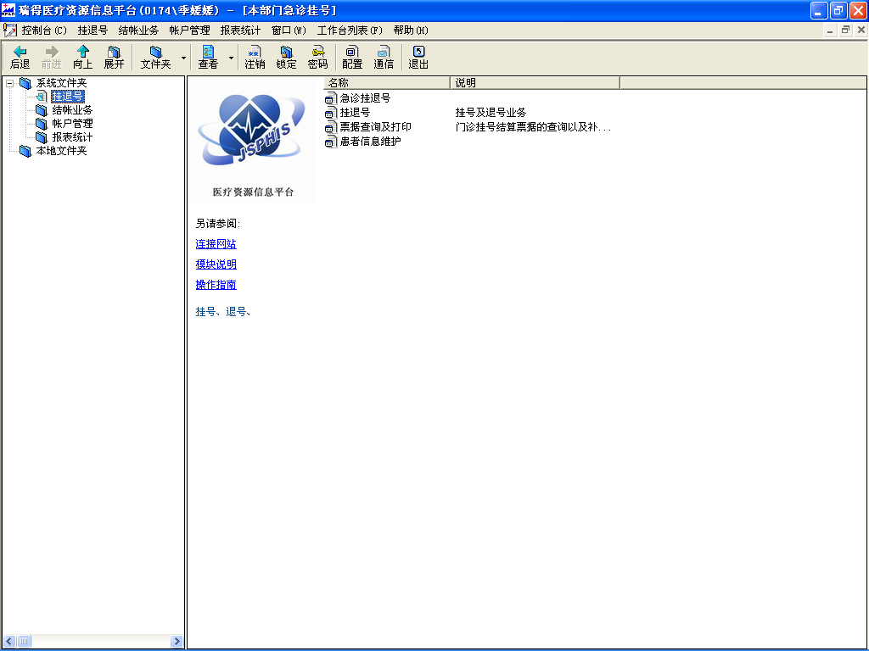
图4.1.2

4.2 挂退号功能
双击右侧的“挂退号”功能，进入挂退号界面（图4.2.1），默认为挂号页面。如果患者已经有就诊卡号，则直接扫描或手动输入卡号，在就诊卡号的文本框处按键盘上方向键的上下键可以选择是不是临时加号，之后选择号型和科室。如果是专家号则需选择专家，回车后光标将跳到“应收”处，这时可以选择付款类型，最后点击保存（F2）或直接在“应收”处回车就完成了挂号操作，并自动打印票据。
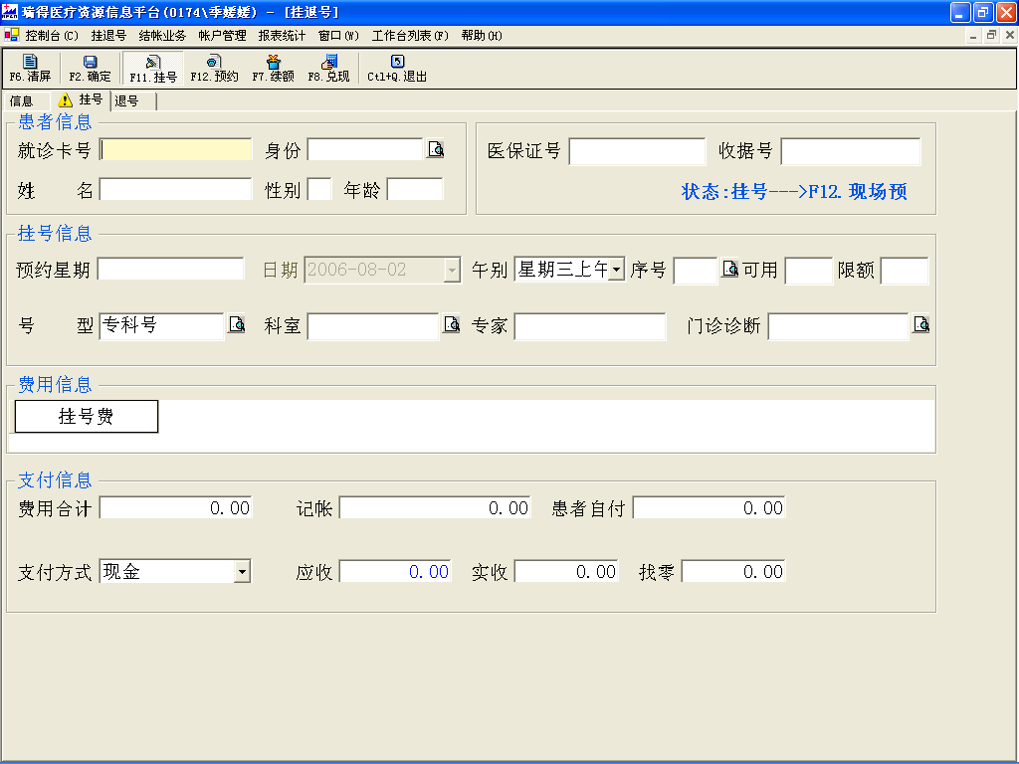
图4.2.1
其中号型分为专科号、专家号、普通急诊等等，需注意的是：当卡号输入后光标将自动跳到“号型”处，此处默认为“专科号”，如挂的是专科号则直接回车后光标将跳到“科室”处，如挂的是其他号型则删除号型文本框中的文字后回车，或输入号型所对应的数字，例如：输入1 为专家号。弹出选择号型的帮助窗体，选择需要的号型即可。
在科室的文本框处输入科室名称的拼音简写，例如：普外科门诊只要输入PW再回车即可。如果挂的是专家号，还需用同样操作方法选择专家。
支付方式分为本院卡、现金、支票等几种方式，选择本院卡方式（图4.2.1）需要患者帐户中有余额；选择现金方式（图4.2.2）要在“实收”处输入收费的金额，此金额要不小于应收文本框中的金额，当输入的费用大于应收的金额时，找零文本框处会起到计算器的作用。
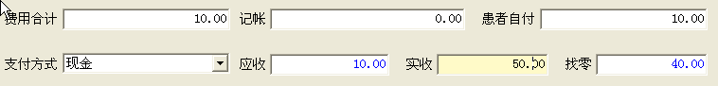
图4.2.2
如果选择支票的支付方式（图4.2.3），则需要输入支票号。
图4.2.3
挂号界面内的工具条（图4.2.4）的几个相关功能如下：“续额”功能用于向帐户内冲值；“兑现”功能用于将帐户中的金额兑换成现金。
图4.2.4
此界面内还有其他一些相关信息，默认情况下不用更改，有特殊要求时根据情况再定。
挂退号功能点内还有“退号”界面（图4.2.5）
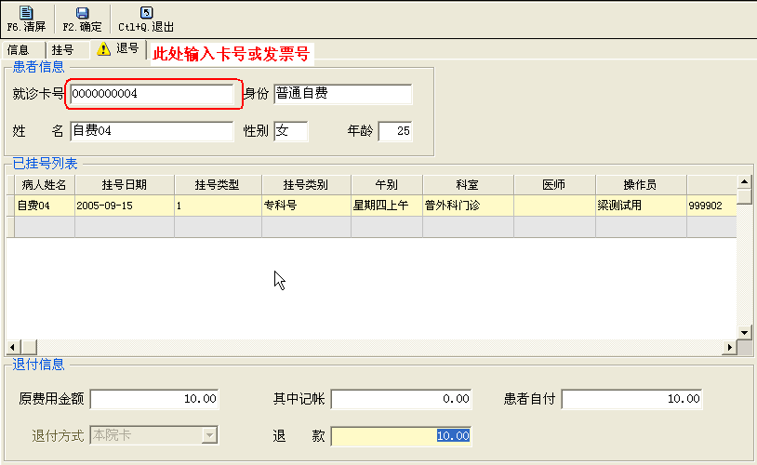
图4.2.5
在就诊卡号处按键盘上的方向键的上下键可以选择是使用就诊卡号还是发票号进行输入导航，调入患者信息后光标会自动跳到“退款”文本框处，此时可点击确定按钮（F2）或直接回车，会弹出一个对话框（图4.2.6），点击是则进行退号，否则返回。
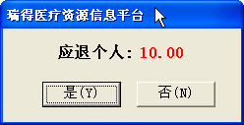
图4.2.6

如果是第一次就诊的患者，就需要对该患者进行建档操作。挂退号功能的第一个页面（信息页面）可实现此功能,如图4.2.6：
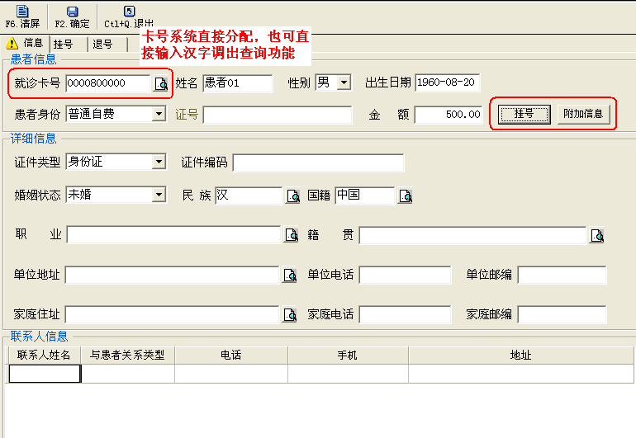
图4.2.6
建档时就诊卡号是系统根据发放的票据自动分配的，手动输入患者名称，选择性别、修改出生日期，选择患者身份，如果是特殊身份的患者，还需要在其后的证号处输入相关证件号码。如果患者需要储值，则在金额文本框中输入相应的金额，其他是患者的一些个人信息。
信息输入完毕后点击挂号按钮直接进入挂号界面，如果患者有多个身份，可以点击附加信息按钮在弹出的对话框中进行维护（图4.2.7），这里也可以对市医保患者的门诊慢性病进行维护。
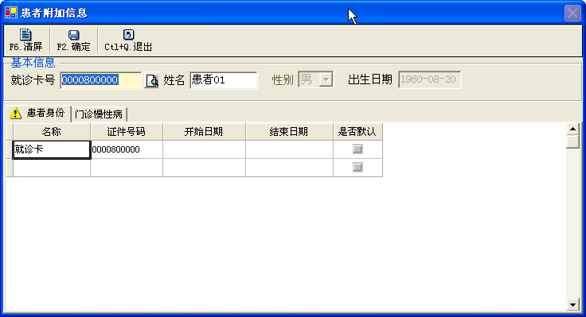
图4.2.7
在信息界面内的就诊卡号文本框中输入汉字（患者名）可以进行已有患者的查询(图4.2.8)，查询条件有性别、出生日期等。
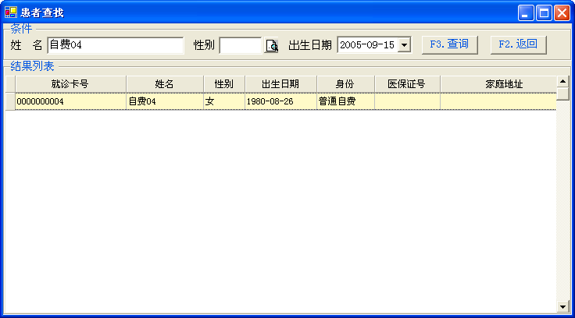
图4.2.8

4.3 卡帐户管理功能
门诊挂号工作台下的卡帐户管理功能用于对患者的帐户信息、卡信息、基本信息的维护（图4.3.1）。
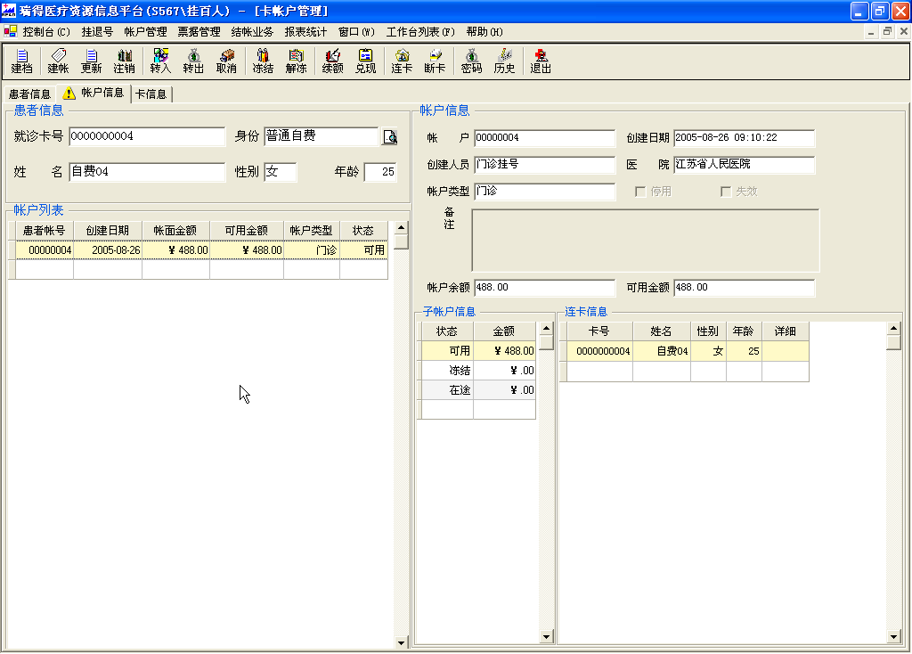
图4.3.1
进入后默认界面为帐户信息页，在就诊卡号文本框中输入患者卡号调出相关信息，界面内的信息只供查看，工具条的一些功能如图4.3.2。
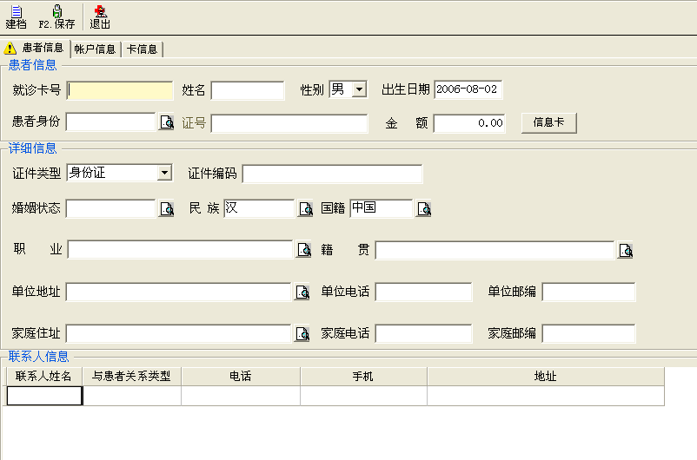
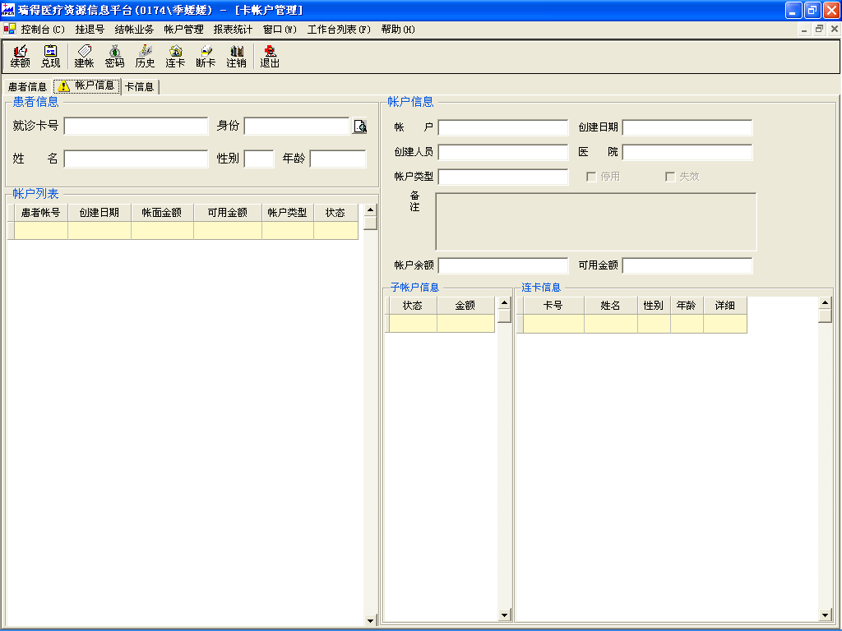
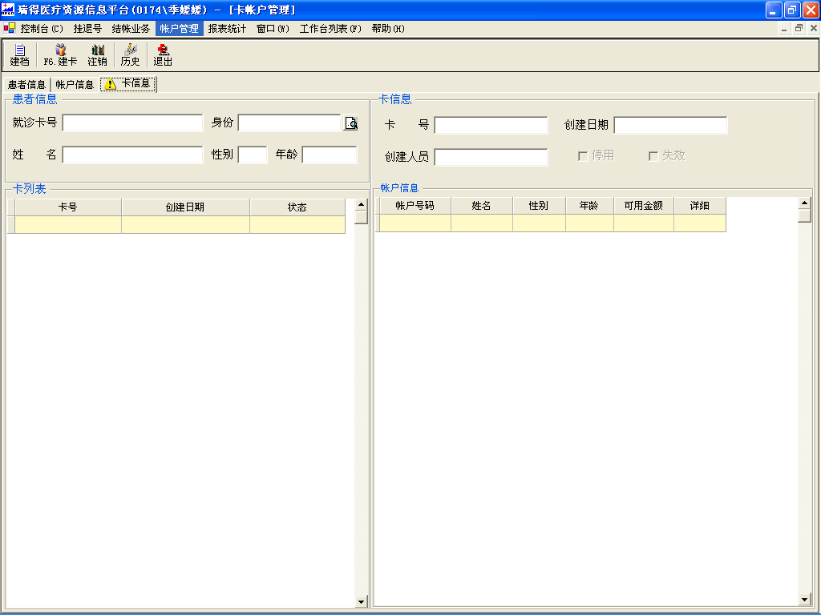
图4.3.2
“建档”按钮直接进入患者信息页面，其界面与功能与挂退号功能点中的信息页面相同，“建账”按钮用于为该患者新建一个帐户（图4.3.3），帐户号系统自动分配，账户类型为账户可用的范围，分为门诊、住院、全部等，其他依据字面。
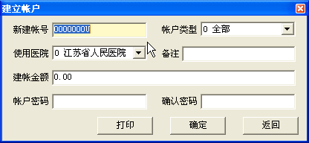
图4.3.3
“更新”按钮用于对账户的可用范围进行调整 ，也就是选择账户类型。
“注销”按钮是对整个账户的注销，“冻结”和“解冻”是对帐户中的金额进行停用和启用功能。
“转入”、“转出”和“取消”用于两个账户的转账操作，点击“转出”，弹出界面（图4.3.4），如果是本人的几个账户间的转账操作在左下处选择本人账户，如果是两个患者账户间转账则选择其他帐户。在就诊卡文本框中输入要转到的帐户所对应的卡号，输入转出金额和密码，点击确定即可。要取消转账可点击“取消”按钮进入界面内进行相关操作。

图4.3.4
要接收转入的金额，切换到被转账的患者帐户，点击“转入”按钮，在列表中选中转账信息，点击“接收”即完成接收操作。
工具条中的“续额”和“兑现”按钮用于账户金额与现金之间的转换。
“密码”功能用于账户密码的修改，“历史”是对账户的所有操作的查询功能。
“连卡”与“断卡”用于账户与就诊卡之间的连接与断开，每个患者可以有多个账户和多个就诊卡，一个账户同时可以对应多个就诊卡，一个就诊卡同时只能对应一个账户。
就诊卡的新建功能在此功能点的卡信息页面（图4.3.5），用工具条上的“建卡”与“注销”功能就可以完成就诊卡的新建与注销操作。
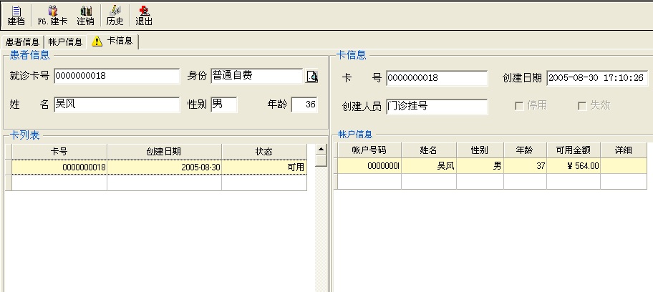
图4.3.5

4.4 票据管理及结算功能
门诊挂号票据管理功能是对已使用票据的统计查询操作（图4.4.1），添加适当的查询条件点击工具条上的“查询”按钮，可以对列表中的数据进行三种操作：重打、补打、补加打印。选中一条数据，点击以上三个功能，重打功能将用新的收据号打印，原收据号作废；补打功能用原收据号打印；补加打印功能用于没有打印或打印没有成功的情况，若已经打印则此按钮无效。
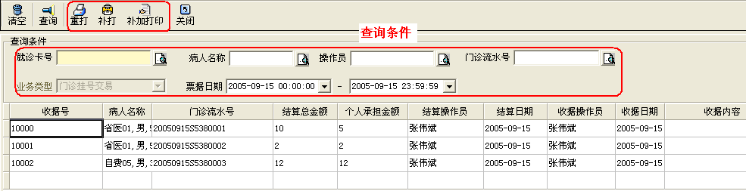
图4.4.1
挂号工作台的结账操作都在结账业务目录中（图4.4.2）。
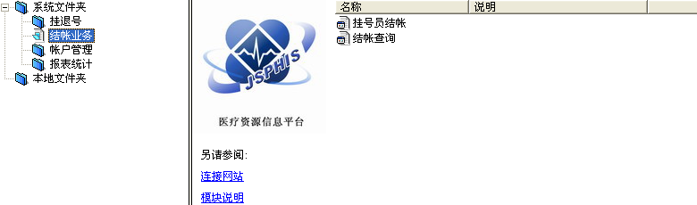
图4.4.2
操作员结账和挂号室统一结账的功能相同，不同的是挂号室统一结账是所有挂号员的结账，而挂号员结账是单个的挂号员结账。进入界面（图4.4.3）后点击查询按钮，查看报表中的数据，点击“结账”进行结帐并打印。要查看结帐历史可以点击“历史”按钮。
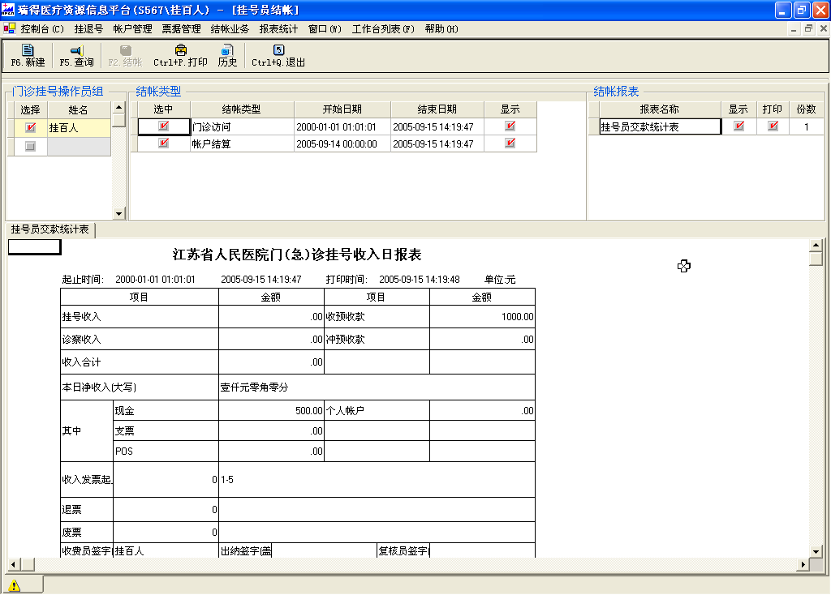
图4.4.3

4.5 患者信息维护及报表
在数据维护目录中的患者信息维护功能中可以对患者的基本信息进行维护，并对患者的就诊历史进行查询。（图4.5.1）
门诊挂号工作台中还有一些报表，其操作主要是依据给出条件的查询操作，不做介绍。
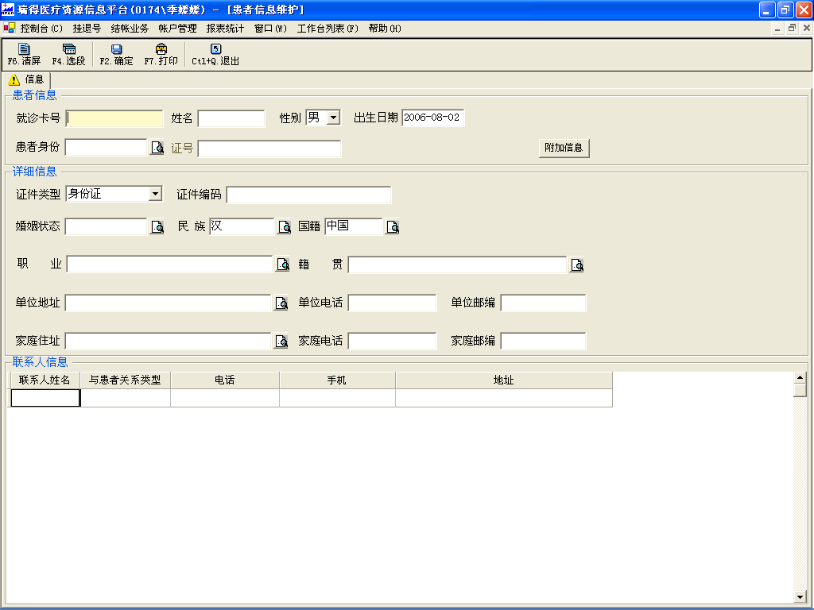
图4.5.1

双击报表统计
